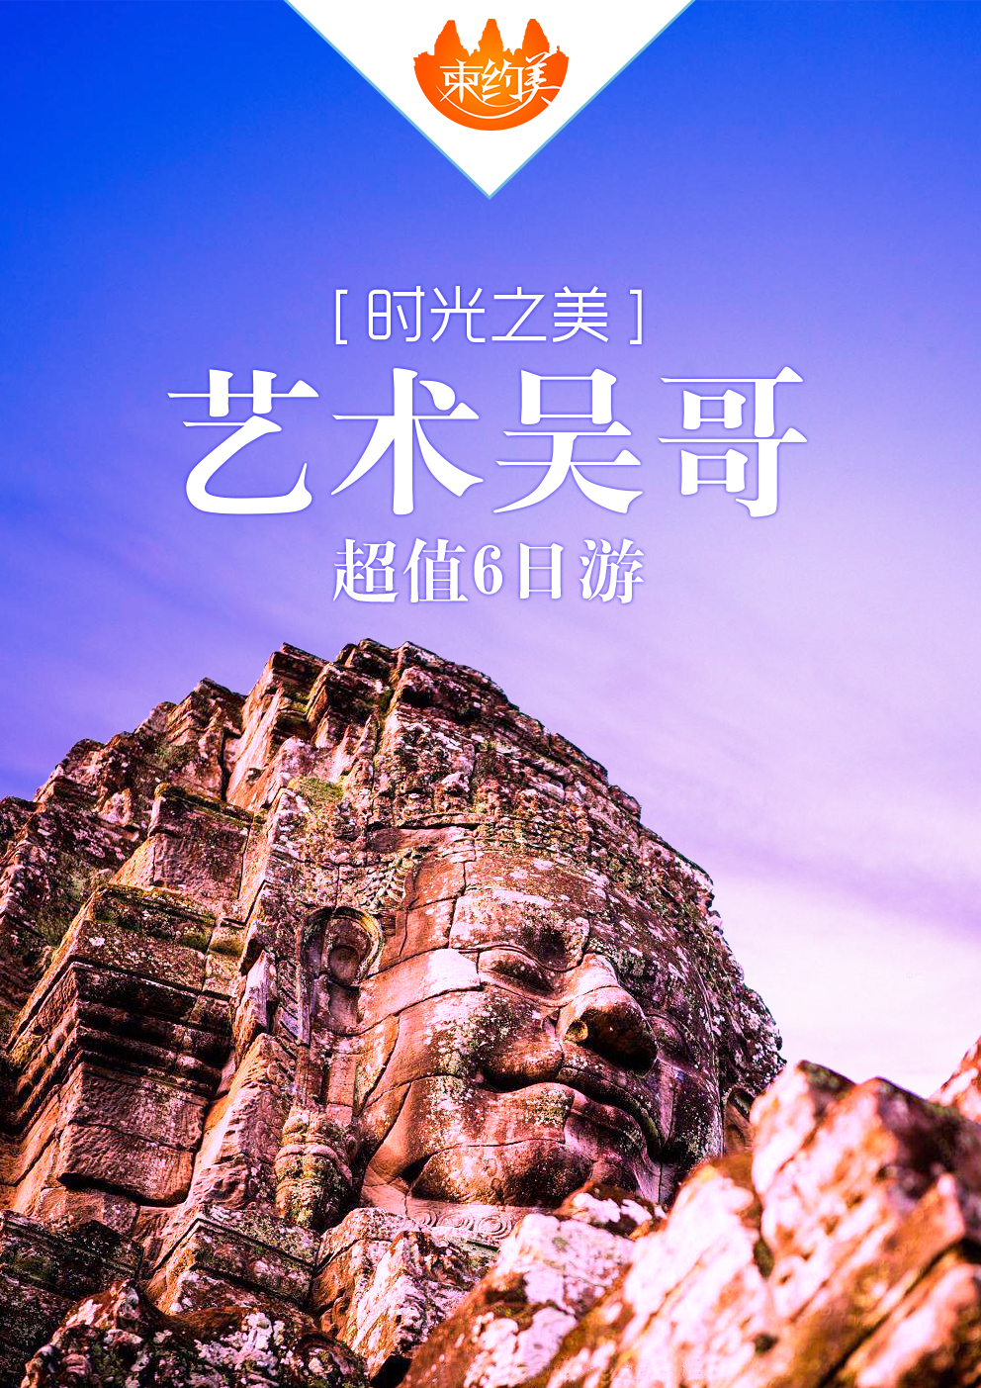
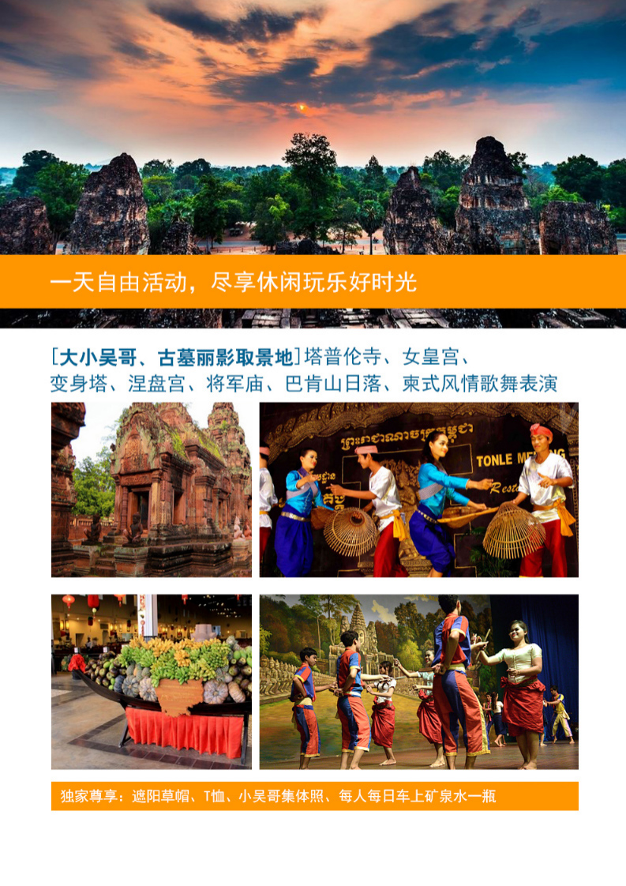

Day1 | 淮安-暹粒（吴哥） 参考航班：淮安-暹粒 1330-1600
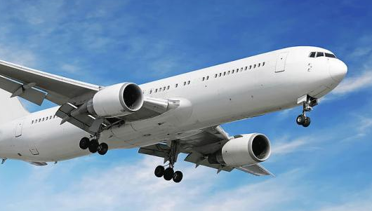
集合于淮安涟水国际机场国际出发厅，搭乘包机飞往世界七大奇迹之一【吴哥窟】，位于柬埔寨北部的【暹粒省】。它曾长期淹没于丛林中，直到1860年才由法国探险家根据中国古书（真腊风土记）之记载，深入暹逻北部寻找而发现，吴哥窟总占地近200平方公里，乃古高棉于吴哥古王朝全盛时期的不朽文明遗址，总建筑群占地24公里长，宽8公里，全城雕刻精美有「雕刻出来的王城」美誉与金字塔齐名为世界七大奇迹。抵达后乘车前往酒店入住。
 |  | 吴哥当地四星酒店 | 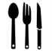 | 含
Day2 | 吴哥  游览景点：大吴哥城区-塔普伦寺-小吴哥-野生灵芝研究所-木雕店-巴肯山
早餐后，开始我们的游览。
【大吴哥城区】大吴哥城共有五座城门，城门高20公尺。在进入都城前，您远远便会看到高达七公尺的大石城门上头，四面都雕刻着吴哥王朝全盛时期国王加亚巴尔曼七世的面容，接着参观由54座大大小小宝塔构成一座大宝塔的【巴戎庙】（高棉的微笑）、【巴本宫】。接着途经场面宏大【斗象台】、【12生肖塔】【古法院】【古皇宫】
【塔普伦寺】——《古墓丽影》取景地，此庙建于12世纪末，由于经过500多年荒漠，故有巨大的树木盘结在围墙庙门口，百年老树缠绕着千年奇石，仿佛爱恨纠缠般的浪漫。后享用午餐。
【小吴哥】又名吴哥窟，是吴哥遗迹群中最具著名、最具代表的景点，也是世界最大的庙宇，享有无数的遗迹。置身其中，可找寻无数的秘密和神奇。没有小吴哥的辉煌，就没有吴哥遗迹。
【野生灵芝研究所】野外自然生长的灵芝，全世界有200多种，但其最有药效的是生长于深山树林里的“林中灵”灵芝，被称为灵芝中的灵芝，药用价值被世界医学认可。柬埔寨得天独厚的丛林密布，使得这里成为灵芝的生长理想之地。
【木雕店】这里是暹粒当地最大型的综合性购物广场，所有木雕、特产工艺品均为真品。
【巴肯山】登上高６０公尺的斜坡，就来到山顶，此处可将整个景区尽收眼底。地处平原，空气清新，能见度极高，当落日消逝于吴哥古建筑群时，是人与自然美景的完美集合，您可感悟到自然盛衰循环，人生如是。晚餐后怀着对吴哥的震撼之情，返回酒店休息。
（吴哥景区内需换成小交通，因车辆较少，可能会等候一些时间，敬请谅解！）
注1：吴哥古迹群在参观时要穿越很多城门，为了维护古迹，规定一定要换小车进入，敬请谅解；
注2：巴肯山古迹顶端--巴肯寺为保护古迹，有人员管制流量，每15分钟只允许300名游客爬上去，常有耗时大排长龙之困扰，如因团体行程参观时间限制，导致无法登顶参观，敬请见谅；
注3：巴肯山古迹顶端--巴肯寺入内规定：禁止穿低于膝盖以上的裙子、裤子以及衣服露背或背心等入内参观，敬请配合及谅解；
注4：巴肯山欣赏落日，若因天气状况等因素导致无法欣赏夕阳暮色，敬请见谅；
注5：巴肯山该区无照明设施，太阳下山后天色易黑，请自备手电筒等照明工具。

 |  | 吴哥当地四星酒店
 |  | 早餐：酒店早餐 午餐：含 晚餐：梦迪安自助餐（赠送柬式表演）
Day3 | 吴哥  游览景点：女皇宫-变身塔-达松将军庙-东梅蓬寺-涅槃宫-宝剑寺-乳胶店-珠宝店
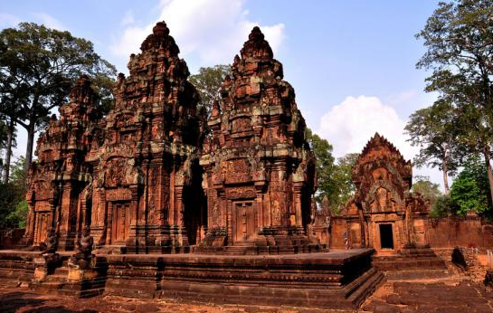
早餐后，乘车前往大吴哥东北面21公里，距离暹粒市区35公里的女皇宫。
【女皇宫】（也称班蒂斯蕾古剎）游览（约40分钟）。女皇宫以艳丽的色彩和精美的浮雕著称于世，虽然规模很小，却是吴哥古迹中风格最独特和最精致的建筑群之一。
【变身塔】——火化已逝国王之地，了解古王朝对死亡与未来的尊崇。
【达松将军庙】此庙由微笑国王加雅巴尔曼七世为纪念当初吴哥王朝全盛时期东征西讨、骁勇善战之达松将军所建。
【东梅蓬寺】游览历代国王祭祀祖先之祭坛。后享用午餐。
【涅盘宫】（也称之为“龙蟠水池”）古代医馆，据说此处圣水有治病之疗效。
【宝剑寺】，感受剑拔弩张的气氛。
【乳胶店】乳胶是东南亚地区特产之一，乳胶制品对于治疗气喘和过敏性鼻炎及其他呼吸道系统病症具有明显的功效。柬埔寨具有丰富的热带森林资料，由于当地人力资源成本较低，使得柬埔寨乳胶较东南亚其他国家更加物美价廉。
【珠宝店】本店为免税商店，主要经营柬埔寨当地特色商品与柬埔寨盛产的宝石，相信令您兴致而来，满意而归！
 |  | 吴哥当地四星酒店
 |  | 早餐：酒店早餐 午餐：含 晚餐：含
Day4 | 吴哥  游览景点：CDF免税店-大榕树民俗文化村-吴哥全景博物馆-柬埔寨丝绸
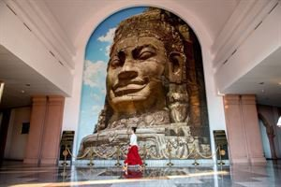
早餐后，开始我们的游览。
【CDF免税店】参观中国免税品集团旗下首家海外免税商场—CDF中国免税品集团（柬埔寨）吴哥免税店（游览时间约为60分钟），这是柬埔寨的第一家市内免税品商场，引进全球顶级品牌，相信在游览了吴哥高棉古朴文化的同时，CDF的Shopping热情会为此行增添不少时尚元素！
【大榕树民俗文化村】柬埔寨村庄-“大榕树村”是一个历史悠久、民风淳朴、风景优美的地方。这里的佛教文化和手工文化随处可见，让游客近距离的和当地百姓接触、互动，更多的了解、认识柬埔寨。同时宾客们亦可选购一些当地纯手工制作的纪念品。
【吴哥全景博物馆】吴哥全景博物馆占地面积1万平方米。通过“繁荣时期”306度视图的巨幅画面（123米x 13米）,展示多个世纪以前，繁荣时期的高棉人生活情景。，其中的5千平方米是艺术文物和图画展览厅，馆内收藏的文物是高棉王朝各时期艺术成就的代表作，均为真品。博物馆的外形设计，突出了宏观借鉴，微观变化的特点，而细细品味，长廊，门坊，镶窗这些细节尽管都是深受吴哥窟设计的启发，但无不融入了现代因素，吸引了众多游客前来探索，考察高棉文化留下的丰富遗产。这里的油画是由朝鲜国家画家协会万寿台上百名艺术家花了4个月的时间完成，具有极高的艺术价值。
【柬埔寨丝绸】柬埔寨丝绸多样的花纹图案、大胆的构思设计，以及丰富的色彩和种类都令人吃惊，柬埔寨的花鸟风月都被精致地织入丝织品中。那迦的鳞片以及互相缠绕在一起的那迦图样是最基本的，将茉莉花的花朵、榴莲的尖刺、闪亮的星星、孔雀、蝴蝶、雨蛙等自然的景物和吉祥的心愿组合在一起祈祷丰收的祈愿也被织入了丝织品之中。柬埔寨的农村生活中有时可爱有时庄重的情景也被表现了出来。
温馨提示：出行期间，注意个人人身和财产安全！
 |  | 吴哥当地四星酒店
 |  | 早餐：酒店早餐 午餐：含 晚餐：含
Day5 | 吴哥
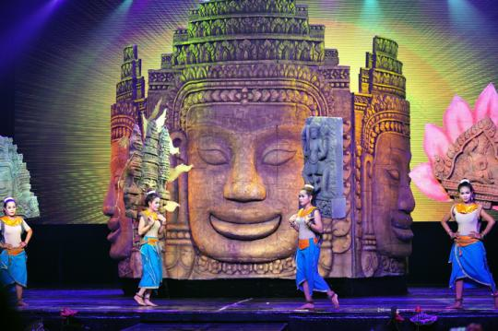
全天自由活动。可舒心享受酒店的专业服务，如您想不虚此行，我们向您推荐以下自选项目：
推荐自费：崩密列 + 柬式按摩 + 洞里萨湖 + 含2个正餐 700元/人
1、【崩密列】的规模几乎与吴哥窟一样大，但依然被丛林严密包裹，神秘气息在断裂的柱石和残缺的墙壁间弥漫。
2、【柬式按摩】以活动关节为主, 无穴位之说, 不同于中式按摩。简便易学,难易适中,实用性强。柬式按摩非常注重背部、腰部的舒展，按摩师从脚趾开始一直作业到头顶才算结束一套动作,从足部向心脏方向进行按摩。手法几乎涵盖了按、摸、拉、拽、揉、捏等所有动作.。柬式按摩是跪式服务，左右手交替动作，用力柔和、均匀、速度适中、顺序进行。可以使人快速消除疲劳，恢复体能，还可增强关节韧带的弹性和活力，恢复正常的关节活动功能，达到促进体液循环，保健防病，健体美容的功效。
3、【洞里萨湖】乘车（30KM大概行车时间半小时）前往洞里萨湖，洞里萨湖是东南亚最大的淡水湖，洞里萨湖是东南亚第一大淡水内陆湖，千百年来滋养着湖畔上勤劳勇敢的柬埔寨人民。然而有一群逐水而居的高棉人，几世纪以来家就浮在湖水上。不管水位多高多低、湖面多大多小，这个湖仍是他们 生活的全部，灿烂的笑脸与宽阔的湖面一同绽放在那神秘的国度里

温馨提示：出行期间，注意个人人身和财产安全
 |  | 吴哥当地四星酒店 | 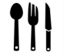 | 早餐：酒店早餐 中午：无 晚餐：无
Day6 | 暹粒（吴哥）-淮安 参考航班：暹粒-淮安 0800-1230
 | 酒店内早餐，前往机场搭乘国际航班返回淮安，结束愉快探秘旅程。
 | 早餐：酒店早餐

温馨提示 | 1、当地时间12：00前办理退房，可将行李寄存于酒店前台。  2、自由活动期间请结伴而行，并保留好酒店的名片及导游人员的联系方式以备用。  3、自由活动日不含陪同、用车、司机、用餐等服务，此期间如因客人自身原因产生的问题以及由此引发的经济和法律等方面的一切后果，由客人自行承担。
报价包含 | - 行程内住宿：吴哥当地四星酒店双人标准间。(行程中用房以安排两人间为标准，在不影响房数的情况下夫妻可以安排一间，若出现自然单间时，我社有权采取拆夫妻或加床处理，若客人要求开单间，客人需补交单人房差价。）；  - 行程内用餐：全程 5早 6 正（早餐为酒店含早，正餐 7 菜 1 汤，10 人 1 桌，4 美元/人/餐）  - 行程表内所列的景点首道门票及全程旅游巴士（团队人数不同，车型有所调整）  - 全程专职领队、当地华语导游及旅游车司机服务费 ；  - 全程国际机票（经济舱）及全程机场税、保安税、燃油附加费；  - 旅行社责任保险。
报价不含 | - 办理护照费用；  - 行程外之自费节目及私人所产生的个人费用等 ；  - 航空公司临时加收的燃油附加费  - 个人旅游意外险 30 元/人（建议自购）。  - 签证费+快速通关费260元  - 不占床儿童早餐费
落地签证  办理 | 请于出发前 4 个工作日向我公司提供清晰的本人有效护照信息页照片，出团时随身携带以下材料用于办理落地签证：  护照原件（须有半年以上有效期及 4 张以上空白签证页）  半年内的近期小 2 寸白底彩照 2 张（与护照上照片规格一致即可，请于照片背面签名）  所有客人出团时请随身携带：本人身份证原件、港澳台胞须同时携带所有的出入关证件（回乡证、台胞证）；外籍客人护照须有多次往返中国有效签证。  备注：如因客人自身原因导致拒签；客人要承担由此产生的业务损失费（包括机票费用、当地接待费用等），团费中未产生的费用我社将退还。如客人自备签证，请检查好护照有效期，及签证有效期。如因护照或签证问题不能如期出发或不能进入目的地国家，其责任与我司无关，不便之处敬请谅解!

出团注意事项

★ 机票：团队机票一经预定，不得取消。出票后不能退票、改票、签转、退税。出发前5天内取消的，只退团款的10%。
★ 吴哥直航航线的机位，占位即需要确认机位并付机票订金1000元/人，请于出发前10个工作日交清团队余款. 如中途减少人数，已付之订金恕不退还。出发前4个工作日出票，出票前可以换人需交更名费500元/人，一旦出票航空公司不退不改。我社书面确认，一经确认后不得退团。
★ 单间差&拼房：如出现单男或单女的情况，会尽量安排该客人与其他同性团友拼房，本公司将于出发前通知是否可以拼房，如未能拼房者，可选择与同行亲友共享双人房并加床（加床者按占半房收费，即三人一房）；如客人不愿意与同行亲友共享三人房，就需支付单人房附加费，以享用单人房间。
★ 酒店:柬埔寨的星级酒店，酒店设施、环境、标准都很良好，任何非官方网站所公布的酒店星级档次，只属于该网站自己的评估标准，不代表该酒店的真实档次或星级。
酒店内的游泳池都提供住店客人免费使用，可随身携带泳衣（裤）。游泳时请您一定注意人身安全！
酒店房间普遍都有宽带方便客人上网，但各酒店上网费用略有不同，一般在3-5美金/小时，或者免费。
柬埔寨酒店内一般会提供免费矿泉水、拖鞋、电热水壶、驱蚊器、电吹风、洗漱等用品。NAGA酒店内的插座为英标插头，如果需要，可向酒店前台借用。
★ 时差: 柬埔寨时间与北京时间有1小时时差。北京时间13：00，即当地时间12：00。
★ 小费：柬埔寨为小费国家。在柬埔寨海关出入境时，为了减少不必要的麻烦，可支付1美金或10元人民币作为官员小费；当地人员提供房间打扫、行李等服务建议付5-10元人民币或1美金小费。
★ 电压：当地电压为220伏。
★ 气温：柬埔寨气温在25-30摄氏度之间。出行要注意防晒，特别是女性游客在柬埔寨，以下物品必不可少：高度防晒乳液、深层清洁的洗面产品、修护作用的润肤产品、遮阳帽、墨镜等。
★ 风俗习性：柬埔寨金边大皇宫内尚有皇室居住，参观时需注意穿戴，要穿长衫长裤，以示尊敬。另外在柬埔寨吴哥窟游览，也需要着长衫、长裤（过膝盖）。
★ 海关：请不要随身携带大额外汇出、入越南/柬埔寨境（以3000美金为限）。如确实需要，请一定如实申报。如在境外购买了工艺品或古董等重大（件）物品等，请一定妥善保存购物发票，以备海关查验。如果确实遇到海关人员有意刁难，可给海关人员适当小费以平息事件。
★ 货币：柬埔寨都流通美金，携带美金前往行程国家即可。如需少量当地货币，可与导游兑换。VISA 银联卡在该部分商店、酒店也可使用。柬埔寨的货币称“瑞尔”，1元人民币现在约合500瑞尔！
★ 安全：由于旅游旺季，建议谨慎随身携带贵重物品；在景区游览和在餐厅用餐时，注意看管好自己的随身物品。
★ 参团途中自行脱团的，收取脱团费800元/人，行程中未产生费用一概不退。如未随团按时返回的，我社保留追究该参团者法律责任的权利。
以上行程为参考行程，我社保留因航班、交通、签证、政治、天气、自然灾害等不可抗力等原因而导致行程变化，对出团日期、线路等做适当调整的权利。

 |  |  | 旅游补充协议
甲方（旅游者或单位）： |  |  |  | 电话：
乙方(旅行社) ： |  |  |  | 电话：

据《旅游法》规定，旅行社不得强迫旅游者购物，但经双方友好协商一致或甲方主动要求，在不影响其他旅游者及合同行程安排的前提下。为了甲方能便捷购买到柬埔寨国家的特色物品，经甲乙双方友好协商，本特别要约作为编号： 旅游合同的补充协议，双方在本要约签字或盖章后生效。
- 详细购物指南如下：
前往时间/名称 | 主营产品 | 停留时间 | 说明 | 地址
野生灵芝研究所 | 野生灵芝制品 | 1小时 | 野外自然生长的灵芝，全世界有200多种，但其最有药效的是生长于深山树林里的“林中灵”灵芝，被称为灵芝中的灵芝，药用价值被世界医学认可。柬埔寨得天独厚的丛林密布，使得这里成为灵芝的生长理想之地。 | National Road No 6, Krous Village, Sangkat Svay Dangkum, Siem Reap City, Siem Reap
木雕店 | 木雕、柬埔寨特色商品 | 1小时 | 这里是暹粒当地最大型的综合性购物广场，所有木雕、特产工艺品均为真品。 | national road 30, siem reap
乳胶店 | 柬埔寨乳胶制品 | 1小时 | 乳胶是东南亚地区特产之一，乳胶制品对于治疗气喘和过敏性鼻炎及其他呼吸道系统病症具有明显的功效。柬埔寨具有丰富的热带森林资料，由于当地人力资源成本较低，使得柬埔寨乳胶较东南亚其他国家更加物美价廉。 | kasekan villagesrogne commune siem reap
珠宝店 | 真品珠宝、柬埔寨特色商品 | 1小时 | 本店为免税商店，主要经营柬埔寨当地特色商品与柬埔寨盛产的宝石，相信令  您兴致而来，满意而归！ | national road 6, Krous Village, Svay Dangkum Commune, siem reap
柬埔寨丝绸 | 丝绸床上用品 | 1小时 | 柬埔寨丝绸多样的花纹图案、大胆的构思设计，以及丰富的色彩和种类都令人吃惊，柬埔寨的花鸟风月都被精致地织入丝织品中。那迦的鳞片以及互相缠绕在一起的那迦图样是最基本的，将茉莉花的花朵、榴莲的尖刺、闪亮的星星、孔雀、蝴蝶、雨蛙等自然的景物和吉祥的心愿组合在一起祈祷丰收的祈愿也被织入了丝织品之中。柬埔寨的农村生活中有时可爱有时庄重的情景也被表现了出来。 | national road 6, Krous Village, Svay Dangkum Commune, siem reap
特别提示：
1、甲方应谨慎选择购物，在购物之前请斟酌品质、价格等因素。
2、甲乙双方签订本补充协议，由甲方自愿选择并签字确认后作为与乙方签订的《旅游合同》的组成部分，并且以不影响原计划行
程为原则。
- 双方约定，参观卖场时不得强迫游客购物消费！每个卖场的考察时间不超过约定（因游客自身原因耽误不在此时间内）。旅行
社确保卖场销售的产品质量无假冒伪劣产品，旅行社承担退货的责任但仅限于假冒伪劣产品
- 此补充协议是为方便游客的购物需要所做的另纸约定，旅行社已明确告知旅游者，参观的卖场商品价格因进货渠道等原因可能
与当地市场价格有所差异，游客可根据自己的需要谨慎选择，商场和旅行社工作人员不强迫购买或消费。

甲方签字： 乙方授权代表签字：

联系电话： 联系电话：

年 月 日 年 月 日

柬埔寨旅游行程 另行付费项目补充协议
尊敬的游客:

感谢您选择本次旅游！此次旅途中，除了我们的行程里已经安排的游览内容之外，还有一些别具特色的游览另行付费项目，这些项目会帮助您更深度地体验当地的人文风情和独特魅力，或者为您的旅行增添更多的乐趣，因此，我们愿意为您做特别的介绍。在境外的自由活动时间里，您可以根据个人的喜好和意愿，选择您感兴趣的游览另行付费项目，得到您的允许后，我们的领队将为您做详细的介绍和安排。

注：下列报价均为参考价格，因旅游地国家政策、旅游淡旺季、人数等客观原因，价格存在上下波动。以当地最终报价为准。选择另行付费项目前，请向当地导游详细了解。
名称 | 价格 | 说明
崩密列 | 60美金/人  含门票+车费+过路费+导服+1正餐 | 它建于12世纪的苏利耶跋摩二世（Suryavaman Ⅱ）朝代，它是吴哥遗迹群中最值得去同时也是最难前往的遗迹。崩密列的护城河长1.2公里，宽0.9公里，它和吴哥窟几乎一样大的规模，但依然被丛林严密包裹着。由于比较荒僻，所以很多浮雕和塑像已被掠夺，但寺庙的神秘气氛仍旧在森林深处弥漫。
柬式传统按摩 | 30美金/人  含1小时传统按摩 | 没有体会过柬埔寨的按摩不算真正来过柬埔寨。柬式传统按摩起源于吴哥王朝宫廷，有古典式，加油按摩，柬埔寨按摩的功夫在于高超的技法，按部位分为头部，脸部，腰部，足部，全身。论动作，捏、拽、揉、按、摸、抻、拉。一个钟头下来，客人已进入飘飘欲仙的境地。
吴哥微笑大型史诗舞台表演光影秀 | 60美金/人表演秀 | 您在此可以观看舞美效果极佳，运用全世界最先进的灯光技术，极具梦幻效果，讲述柬埔寨历史！
荔枝山 | 65美金/人  含门票+车费+过路费+导服+1正餐 | 此地是暹粒河发源地之一，荔枝山有柬埔寨最大的卧佛雕像和最大的瀑布，还有许多水底雕刻，雕刻中有众多的阴阳具雕刻，据说溪水流经此地，经阴阳协调后，接触此地之水有祈福的功效；因此柬埔寨人来此必至瀑布下；接受水的洗礼与护佑。荔枝山国家公园被柬埔寨人视为神圣的地方；是柬埔寨人一生必到的“圣地”。随后在山上餐厅享受一顿柬式烤土鸡餐。
小吴哥日出 | 30美金/人  含车费+导服 | 太阳在期待中从吴哥寺后的热带丛林中升起，渐渐阳光撕裂肉眼前得神秘，吴哥巨大的轮廓变得清晰，什么样的言语形容此时的美丽也会显得苍白无力。那曾经在图片里看过千百遍的吴哥寺就这样毫无距离地站在我的面前，我忽然觉得有点不真实，就像是幸福来得太轻易会怀疑那到底是不是幸福福。

以上推荐的自选活动为此次越南+柬埔寨之行中较有代表性的景点，如果您对以上的自选项目感兴趣，您可以在旅途中向我们的领队进行咨询，我们的专业领队将为您提供周全的服务，协助安排以上游览另行付费项目。所选定的各项另行付费项目根据每天游览时间由导游穿插安排进行。并签订书面协议。

预祝您旅途愉快！

本人已阅读并充分理解以上所有内容。

旅游者或代表（签字）年 月 日

